吉安市绿色农产品促进会团体标准
T/JALNCP X-2025

井冈山百合加工技术规程
Technical Regulations for Processing Jinggangshan Lilium

2025 - XX - XX 发布 | 2025 - XX - XX 实施
吉安市绿色农产品促进会 发布
ICS | 67.080.10
CCS | B 31
  T/ JALNCP

目次
前言 II
1 范围 1
2 规范性引用文件 1
3 术语和定义 1
4 原料要求 1
5 加工条件 2
6 加工工艺 2
7 包装、运输和贮存 3
8 质量管理 3
附录A （规范性） 井冈山百合生产区域范围图 5

前言
本文件按照GB/T 1.1—2020《标准化工作导则 第1部分：标准化文件的结构和起草规则》的规定起草。
请注意本文件的某些内容可能涉及专利。本文件的发布机构不承担识别专利的责任。
本文件由吉安市绿色农产品促进会提出并归口。
本文件起草单位：
本文件主要起草人：

井冈山百合加工技术规程
- 范围
本文件规定了井冈山百合加工的术语和定义、原料要求、加工条件、加工工艺、包装、运输和贮存、质量管理。
本文件适用于吉安市行政区域范围内百合的加工。
- 规范性引用文件
下列文件中的内容通过文中的规范性引用而构成本文件必不可少的条款。其中，注日期的引用文件，仅该日期对应的版本适用于本文件；不注日期的引用文件，其最新版本（包括所有的修改单）适用于本文件。
GB 28050 食品安全国家标准 预包装食品营养标签通则
GB 4806.1 食品安全国家标准 食品接触材料及制品通用安全要求
GB 4806.7 食品安全国家标准 食品接触用塑料材料及制品
GB 5749 生活饮用水卫生标准
GB/T 5737 食品塑料周转箱
GB 7718 食品安全国家标准 预包装食品标签通则
GB 14881 食品安全国家标准 食品生产通用卫生规范
GB/T 19630 有机产品 生产、加工、标识与管理体系要求
GB 31621 食品安全国家标准 食品经营过程卫生规范
NY/T 658 绿色食品 包装通用准则
NY/T 1056 绿色食品 贮藏运输准则
- 术语和定义
下列术语和定义适用于本文件。

井冈山百合 Jinggangshan green tea
以吉安市行政区域范围内种植的百合为原料，按照特定加工工艺制作而成，符合本文件要求，并经“井冈山®”商标持有人授权的鲜百合、百合粉和百合干。
井冈山百合生产区域范围见附录A。
- 原料要求
  - 采挖时间
种球完成一个生长季，选择晴天采收。小暑小挖，大暑大挖，种球立秋后采挖。
  - 采挖方法
挖取鳞茎，除去茎秆、泥土及根须，选出破损鳞茎，避免机械和人为损伤。
- 加工条件
  - 加工场所
应符合GB 14881的规定，远离污染源，交通便利。厂房布局合理，存放区、加工区、包装区应相互隔离，避免交叉污染。
配备完善的卫生设施，如更衣间、洗手池、防蝇鼠措施等。
  - 设施与设备
应具备粉碎机、离心机、杀青机、烘干机等加工设备，以及必要的辅助设备。
设备材质应符合食品安全要求，禁用铅、铝合金接触百合，推荐使用不锈钢工具。
设备型号应与加工产能匹配。
  - 加工人员
加工人员数量应满足生产需求，人员结构合理。
加工人员应经过专业培训，熟悉工艺操作和卫生规范，取得健康证明后方可上岗，工作时应穿戴整洁的工作服、帽，禁止吸烟。
- 加工工艺
  - 鲜百合加工
加工工艺流程
鲜百合球→去沙→剥除老片→保鲜膜包装→冷藏。
  - 百合粉加工
工艺流程
鲜百合球→选剔、清洗→整理→粉碎→过滤、沉淀→干燥→冷却。
选剔、清洗
选取新鲜、饱满、色泽正常，无腐烂、霉变、病虫害斑点的鲜百合球，将鳞片剥下，用清水洗净，去除杂质。水质应符合GB 5749的规定。
整理
将洗净的鳞片按照外层鳞片、中层鳞片和芯片分开盛装。
粉碎
将鳞片投入粉碎机中，加入适量清水，粉碎成均匀的浆状。外层鳞片、中层鳞片和芯片分别粉碎。水质应符合GB 5749的规定。
过滤、沉淀
将粉碎好的百合浆倒入容器中，静置，使百合粉自然沉降至底部，缓慢倾倒去除上层澄清液。向百合粉沉淀中加入清水，搅拌均匀后再次静置沉淀，重复2～3次，直至上清液澄清无色。最后将获得的百合粉投入离心机中进行离心，获得湿粉团。水质应符合GB 5749的规定。
干燥
采用烘干机进行干燥，温度控制在60℃～80℃，至百合粉水分含量小于等于14.5%。
冷却
将烘干后的百合粉冷却至室温。
  - 百合干加工
工艺流程
鲜百合球→选剔、清洗→整理→杀青→烘干→冷却。
选剔、清洗
选取新鲜、饱满、色泽正常，无腐烂、霉变、病虫害斑点的鲜百合球，将鳞片剥下，用清水洗净，去除杂质。水质应符合GB 5749的规定。
整理
将洗净的鳞片按照外层鳞片、中层鳞片和芯片分开盛装。
杀青
将鳞片投入杀青锅中，沸水应没过鳞片。鳞片煮熟透，捞出，用凉清水淋洗降温。外层鳞片、中层鳞片和芯片分别煮烫。煮烫（2～3）次换一次水。水质应符合GB 5749的规定。
烘干
采用烘干机进行干燥，温度控制在60℃～80℃，至百合干水分含量小于等于14.0%。
冷却
将烘干后的百合冷却至室温。
- 包装、运输和贮存
  - 包装
包装应符合GB 7718和GB 28050的要求，注明产品名称、生产者名称、等级、净含量等信息。绿色食品应符合NY/T 658的要求，有机产品应符合GB/T 19630的要求。
包装材料应分别符合GB 4806.1、GB 4806.7的规定。
塑料包装容器应符合GB/T 5737的要求。
  - 运输
运输工具应清洁、干燥、无异味、无污染；运输时应防雨、防潮、防暴晒，严禁与有毒、有异味等损害百合品质的货物混装运输，并避免剧烈撞击、重压。鲜百合运输过程中适宜的温度为1℃～10℃。绿色食品应符合NY/T 1056的要求，有机产品应符合GB/T 19630的要求。
  - 贮存
产品贮存应符合 GB 31621 的有关规定，鲜百合应在0℃～5℃贮存；百合粉和百合干常温贮存。
- 质量管理
  - 过程监控
对加工过程中的关键控制点进行监控，如干燥时间、温度等，并做好记录。
  - 成品检验
对成品进行检验，鲜百合检验感官指标；百合粉和百合干检验感官指标、理化指标、安全指标等，检验合格后方可出厂。
  - 质量追溯
建立完善的质量追溯体系，对产品从原料采购到加工、贮存、运输、销售等各个环节进行记录，确保产品质量可追溯。

（规范性）

井冈山百合生产区域范围图

井冈山百合生产区域范围见图A.1。
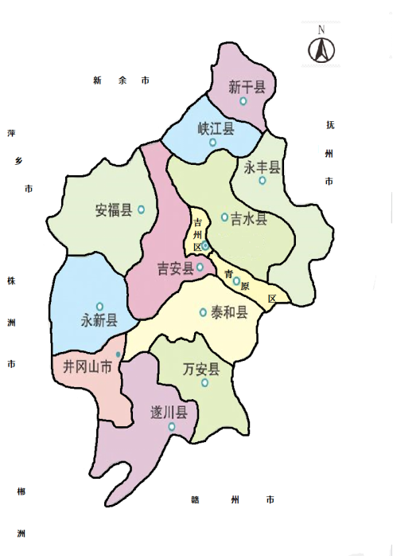
图A.1 井冈山百合生产区域范围图

